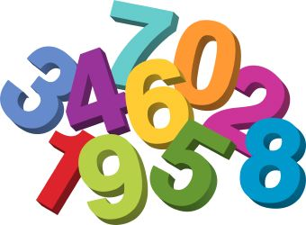

MATEMATIKA

- NALOGA:
DANES REŠI NALOGE V 2. DELU MATEMATIČNEGA DELOVNEGA ZVEZKA NA STRANEH:
31 IN 32.
- NALOGA:
POSLUŠAJ NAVODILA UČITELJICE NEŽE. PO NJENIH NAPOTKIH SI BOSTE IZDELALI MATEMATIČNO DIDAKTIČNO IGRO, KI JO VIDITE V MAT DELOVNEM ZVEZKU (2.DEL) NA STRANI 33.
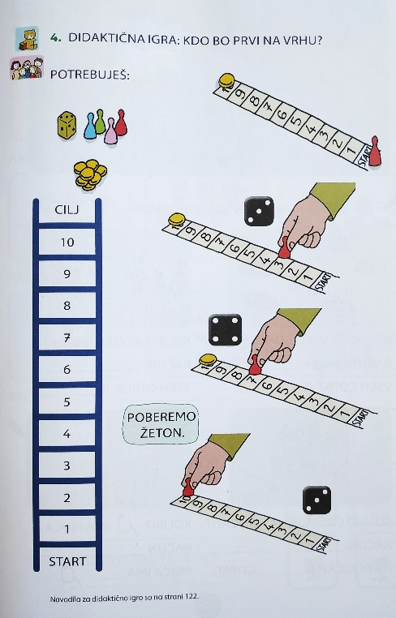
VESELJA PRI DELU VAM ŽELIM!

